DANS LE PANIER DE MARIE
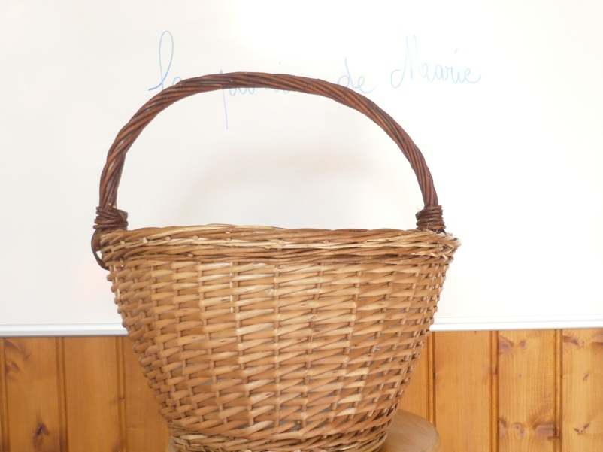Dans le panier de Marie.
IL Y A
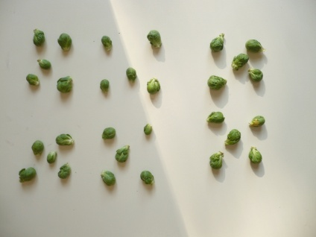Il y a des choux Bruxelles.
DES CHOUX BRUXELLES, COMBIEN ?
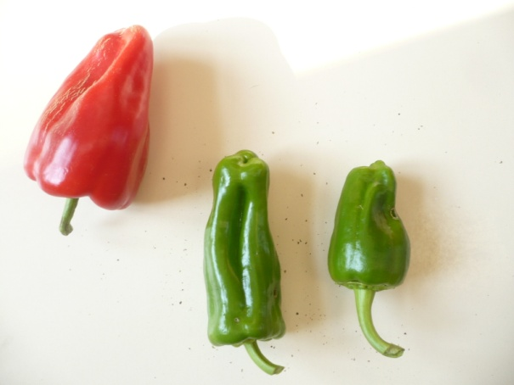des poivrons.
TROIS POIVRONS DONT UN ROUGE ET DEUX VERTS.

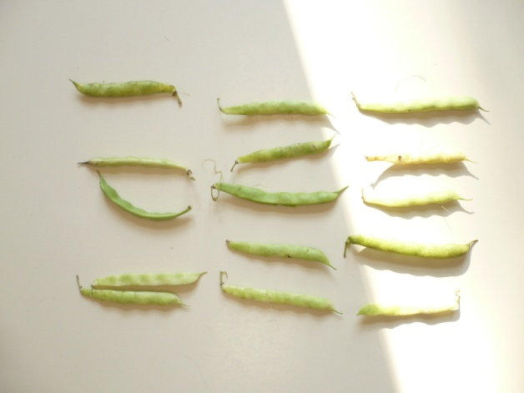Des haricots secs.
DES HARICOTS SECS. COMBIEN ?
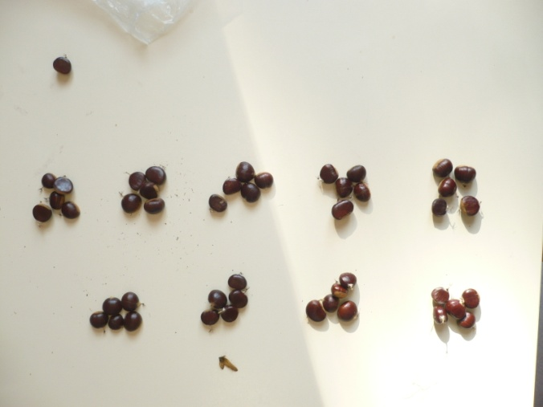
DES CHATAIGNES. COMBIEN ?
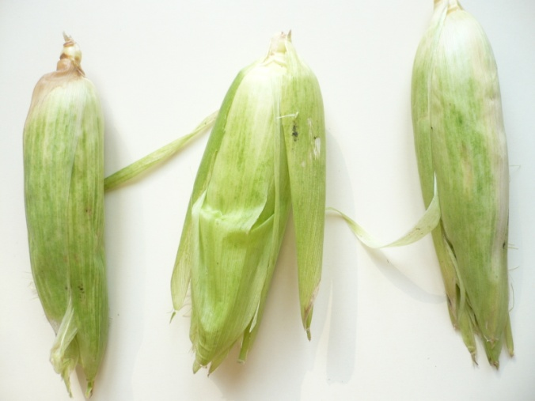
DES EPIS DE MAIS. TROIS (3).

